Visualisation d’emplacement LS03N
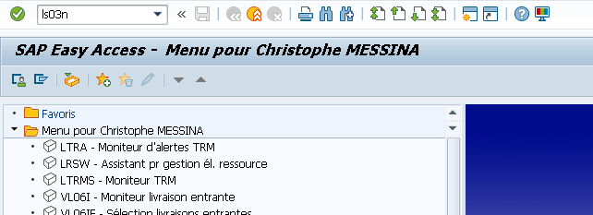
- Renseigner le type de magasin :
pick :100,110,115
bulk :300
- Renseigner l’emplacement
- Valider avec (entrée)
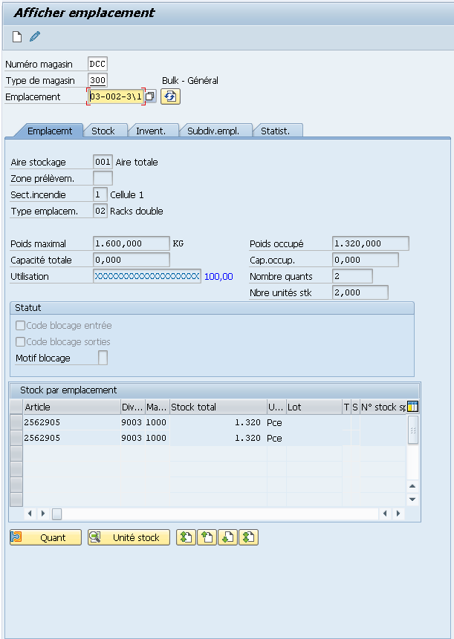
les articles devant être a l’emplacement apparaissent dans l’encadrer (stock par emplacement)

